采购需求
1.项目范围
明光市城区生活垃圾资源化利用建设(三期)项目，为贯彻落实绿色环保发展理念，减少我市生活垃圾造成的环境污染，有效提升生活垃圾减量化、资源化、无害化处理水平。建设内容：在城区280个点位设置约715套垃圾分类设施。一标包A类前端投放和收集设施，二标包B类前端投放和收集设施，三标包C类前端投放和收集设施。

2.基本要求

（1）安全要求：结构安全：抗风抗震；使用安全：无气味，无有毒气体，对人体及环境无害；

（2）防水要求：无漏水，不积水，不吸水腐烂；

（3）隔音保温要求：隔音：保证室内环境安静舒适；保温：减少室内冷暖气流流失，节省能耗；

（4）耐腐蚀要求：能抵抗天气及温度变化带来的各类腐蚀；

（5）防锈要求：需做防潮，防锈处理，减少后期维护成本。

3.采购清单
标包号 | 名称 | 要求 | 单位 | 数量 | 备注
1 | A类前端投放和收集设施 | 详见技术参数及要求 | 座 | 85
1 | 非接触式垃圾分类集成终端 | 详见技术参数及要求 | 套 | 8
1 | 生活垃圾分类智能监管平台 | 详见技术参数及要求 | 项 | 1
1 | IC卡 | 详见技术参数及要求 | 张 | 20000
2 | B类前端投放和收集设施 | 详见技术参数及要求 | 座 | 290
2 | 生活垃圾分类智能监管平台 | 详见技术参数及要求 | 项 | 1
2 | IC卡 | 详见技术参数及要求 | 张 | 80000
3 | C类前端投放和收集设施 | 详见技术参数及要求 | 座 | 340
注：本次招标各前端投放和收集设施，具体实施数量及安装位置以现场实际情况及采购人要求为准。采购人可根据现场实际情况调整或取消部分点位。A、B、C前端投放和收集设施最终按实际安装数量据实结算。若不具备接电条件，新增太阳能发电装置。

3.1 一标包：A类前端投放和收集设施

A 类前端投放和收集设施，包含有害垃圾桶、可回收物桶、厨余垃圾桶、其他垃圾桶，满足居民的日常投放及宣传教育需求。

A类前端投放和收集设施包含房屋安装、地面基础等，同时配有高清摄像头、 智能投口、地磅、除臭设备、洗手池、拖把池等基本设备，单个投放点占地约 27 平方米左右（含有周边硬化面积）。特殊安装地点尺寸须根据场地实际情况进行调整，据实结算。

主要功能如下：

(1) 满足居民日常垃圾四分类投放。

(2) 实现点位周边垃圾落地包识别功能。

(3) 配备称重设备实现垃圾自称重功能。

(4) 智能垃圾分类设施/房内配置除臭装置，实现投放点位除臭功能。

(5) 亭房外配备洗手池，满足居民投放洗手功能。

(6) 内部配备高压冲洗水枪，工作人员可以日常对点位内部设施（垃圾桶），亭 房主体进行清洗。

(7) 配套督导宣传室、评价器、宣传屏，用于督导人员宣传、值班、休息。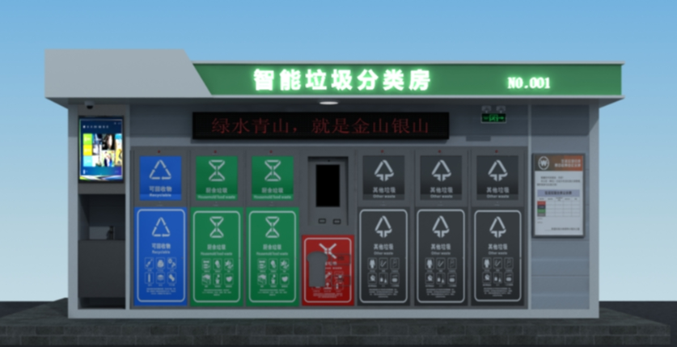
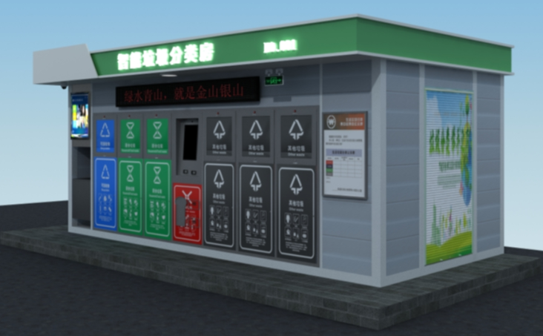
A 类生活垃圾分类投放点参考图

A类前端投放和收集设施
序号 | 货物名称 | 技术参数及要求 | 单位 | 数量 | 所属行业
1 | 智能垃圾分类设施/房主体 | 1.设计使用年限：≥10 年；  ▲2.结构强度：主体结构抗拉强度≥370MPa ；主体结构屈服强度≥280KN；符合GB/T 228.1-2021《金属材料 拉伸试验 第1部分：室温试验方法》；提供第三方检测机构出具的检验/检测报告复印件或扫描件；  3.外观要求：表面整洁美观，布局合理，不应有脏污、晃动等不良；金属构件不应有锈蚀、锤印等缺陷；人体可接触表面不应有毛刺、锋利棱边等不良。涂漆表面色泽均匀，不应有漏涂、流挂、裂纹等不良；涂漆厚度≥20μm，漆膜附着力≥1级；符合GB/T 4956-2003《磁性基体上非磁性覆盖层 覆盖层厚度测量 磁性法》和GB/T 9286-2021《色漆和清漆 划格试验》；  ▲4.智能垃圾分类设施/房主体涂漆表面色泽均匀，不应有漏涂、流挂、裂纹等；涂漆厚度≥20ųm，漆膜附着力≥1级；符合GB/T 4956-2003《磁性基体上非磁性覆盖层覆盖层厚度测量 磁性法》和GB/T 9286-2021《色漆和清漆划格试验》。提供第三方检测机构出具的检验/检测报告复印件或扫描件；  5.外墙采用≥16mm厚金属压花面保温复合板，燃烧性能B1级，600s内无燃烧滴落物/微粒；  6.内墙：采用≥9mm厚竹炭纤维墙板；内墙甲醛释放量≤0.02mg/m3，符合 HJ 2540-2015《环境标志产品技术要求 木塑制品》；燃烧性能B1级，600s内无燃烧滴落物/微粒，符合GB/T 20284-2006；  7.房顶：采用弹性体改性沥青防水卷材和玻纤胎沥青瓦。弹性体改性沥青防水卷材，卷材下表面沥青涂盖层厚度≥1.0mm，符合GB 18242-2008《弹性体改性沥青防水卷材》；玻纤胎沥青瓦耐热度90℃无流淌、滑动、滴落、气泡，符合GB/T 20474-2015《玻纤胎沥青瓦》；  8.吊顶：吊顶采用≥8mm厚pvc扣板；  9.框架包含：≥100*100 mm立柱、≥50*100mm 矩形方管次梁≥100*50mm顶梁；  10.框架材质：采用热镀锌钢管，厚度规格≥3mm，断后伸长率≥15%符合GB/T700-2006标准；  11.满足智能垃圾分类设施/房门头形象统一：采用≥10mm雪弗板+2mm亚克力（户外耐久材料）；  12.门窗要求：≥5mm铝面板电动卷帘门；  ▲13.铝合金窗要求：抗风压性、气密性能（单位开启缝长分级指标值和单位面积分级指标值）、水密性符合GB/T 7106-2019《建筑外门窗气密、水密、抗风压性能检测方法》，提供第三方检测机构出具的检验/检测报告复印件或扫描件；钢化玻璃≥5mm,耐热冲击性能符合GB 15763.2-2005标准；规格≥700mm*850mm。  14.智能垃圾分类设施/房控制模块外壳防护要求防水防尘，防护等级≥IP54；符合GB/T 4208-2017《外壳防护等级（IP代码）》；  15.用电安全须符合GB/T 4208-2017外壳防护等级；  16.洗桶区排水沟符合封闭、无异味、不渗水；  ▲17.智能垃圾分类设施/房的静电放电抗扰度符合GB/T 17626.2-2018标准、电快递瞬变脉冲群抗扰度符合GB/T 17626.4-2018标准、浪涌（冲击）抗扰度符合GB/T 17626.5-2019标准、射频场感应的传导骚扰抗扰度符合GB/T 17626.6-2017标准；提供第三方检测机构出具的检验/检测报告复印件或扫描件。  18.水电部分（总价包干）：从采购单位指定地点至垃圾分类房所有给水、排水（污水井）、强弱电等管道管线及接入时必要改造、接入点留设、管道管线敷设，管沟土方开挖、布管、恢复；保证垃圾分类房给水、给电、污水系统正常运行；管道管线长度暂定50米；  19.具有防水（或雨）密闭性；  20.具有12级抗风能力，抗风数据符合（GB50009-2012）标准；  21.具有8度抗震能力，抗震数据符合（GB50011-2010）标准；  主体占地面积：6.0m*3.0m（暂定，具体需结合实际情况修改）；经采购人确认后方可安装。 | m² | 18 | 工业
1 | 智能垃圾分类设施/房主体 | 22.地基部分：清除表面浮土后将原地面挖深 200mm 整平压实无杂物；素土和回填土夯实度不小于95%；地面硬化：地面整平，5cm 碎石垫层 10cmC30 混凝土；地基周边三面设置挡墙；对投放智能垃圾分类设施/房周边环境进行修复（含绿化、地坪等）；智能垃圾分类设施/房落地固定后铺 800×800mm 不透水防滑瓷砖收面（含铺贴基材）。 | m² | 27 | 工业
2 | 数字智能控制盒（核心控制主板） | 1.输入电源支持12-24V宽电压范围；电源防反接、输出短路过流保护；支持与上位机通讯采用RS485接口，MODBUS协议，任意多个主板并接使用。符合GB 4706.1-2005《家用和类似用途电器的安全第1部分：通用要求》；  2.支持双色灯设计，可对设备投口不同工作状态通过不同颜色提醒；  ▲3.设备自助调试工具：可在设备未落地或日常调试时使用，能够自动监测每个配件是否能够正常功能、监测电流、更换语音。提供第三方检测机构出具的检验/检测报告复印件或扫描件。  4.通讯方式：支持RS485、蓝牙双模通讯。  ▲5.静电放电抗扰度检验检测项目符合GB/T 17626.2-2018《电磁兼容试验和测量技术 静电放电抗扰度试验》。提供第三方检测机构出具的检验/检测报告复印件或扫描件。 | 个 | 6 | 工业
3 | 电表 | 需符合 GB/T 17215.321-2021标准。 | 个 | 1 | 工业
4 | ★空开 | 剩余电流动作断路器，32A；产品标准和技术要求满足GB/T 16917.1-2014和GB/T 16917.22-2008。  提供产品3C认证证书扫描件或产品3C在全国认证认可信息公共服务平台查询截图。 | 个 | 1 | 工业
 | 配电箱 | 外部接电：配套不锈钢配电箱。 | 个 | 1 | 工业
6 | 配电箱 | 内部接电：配套配电箱。 | 个 | 1 | 工业
7 | ★插座 | 两极带接地暗装插座，产品标准和技术要求需符合 GB/T 1002-2021标准和GB/T 2099.1-2021标准。  提供产品3C认证证书扫描件或产品3C在全国认证认可信息公共服务平台查询截图。 | 个 | 3 | 工业
8 | ★开关 | 塑料外壳式断路器，内部接电：开关，机械开关正常按压次数≥50000 次，产品标准和技术要求满足GB/T 14048.2-2020。  提供产品3C认证证书扫描件或产品3C在全国认证认可信息公共服务平台查询截图。 | 个 | 2 | 工业
9 | 门头字 | 门头字及编号（发光）；数量：不超过 10 个，长度≥3 米；材质：PVC；表面覆约 5mm 透明亚克力板；实现定时开关功能。 | 套 | 1 | 工业
10 | LED显示屏 | LED显示屏用于垃圾分类宣导口号的循环播放或重要通知等，应满足：  1.LED 显示（高*宽：不低于 320*3200mm）；  2.像素≤10mm，电压：直流 5V±5%；  3.发光亮度≥1400cd/㎡；  ▲4.环境适应性检测符合 GB/T 2423.1-2008《电工电子产品环境试验第2部分：试验方法试验A：低温》和GB/T 2423.2-2008《电工电子产品环境试验第2部分：试验方法试验B：高温》。提供第三方检测机构出具的检验/检测报告复印件或扫描件。 | 组 | 1 | 工业
11 | 定时开关 | 实现定时开关功能。 | 个 | 2 | 工业
12 | 中控装置 | 投递口中控配置≥21.5寸电容触摸屏，安卓系统，应能通过后台远程控制设备重启、待机。投放过程应有语音播放提示功能。用户应能在设备上进行自助注册账号、查询积分等功能。 | 个 | 1 | 工业
13 | 垃圾分类标牌 | 分类宣传面板，内容及图案由业主选定确认。尺寸≥800*500mm；画面表面覆约 5mm 透明亚克力板并角钉固定。 | 块 | 4 | 工业
14 | 洗手台池 | 304 不锈钢材质（或优于），洗手池尺寸：≥400*380*230mm。台面高度1.2m（±10cm），不锈钢材质，台面与洗手池匹配。 | 套 | 1 | 工业
15 | 水龙头 | 优质黄铜整体铸造，加厚阀体，抗压性强；镀铬；产品标准和技术要求满足GB 18145-2014和GB 25501-2019。 | 个 | 2 | 工业
16 | 有害垃圾投放容器 | 放置于中控装置洗手池下方，根据亭房尺寸定制，塑料材质。 | 个 | 1 | 工业
17 | 宣传展示屏 | 净尺寸≥32寸；  刷新率≥60HZ，分辨率≥1080P；  接口：HDMI、AV、USB；  具备展示宣传图片和视频的功能。 | 套 | 1 | 工业
18 | ★照明 | LED吸顶灯，灯体材质金属底盘+PS灯罩，功率≥18W，直径不小于 330mm。显色指数Ra≥80，光束角≥120度，功率因数PF≥0.5，光通量≥1350lm。产品标准和技术要求满足GB 17625.1-2022，GB/T 17743-2021,GB 7000.1-2015,GB 7000.201-2008。  提供产品3C认证证书扫描件或产品3C在全国认证认可信息公共服务平台查询截图。 | 个 | 3 | 工业
19 | 换气扇 | 功率： ≥15W；适风量： ≥200m3/h | 台 | 1 | 工业
20 | ★电风扇 | 壁扇；功率： ≥30W；壁挂式；≥3档；可摇头；扇叶直径：≥400mm，风量：≥m3/min。产品标准和技术要求满足GB 17625.1-2022，GB 4343.1-2018,GB 4706.1-2005,GB 4706.27-2008。提供产品3C认证证书扫描件或产品3C在全国认证认可信息公共服务平台查询截图。 | 台 | 1 | 工业
21 | 灭蚊灯 | 额定功率： ≥8w；材质：铝合金或者阻燃 ABS。 | 台 | 1 | 工业
22 | 除臭设备 | 电压：220V；功率： ≥80W；处理风量： ≥90m3/h；机型：挂壁式；  适用面积：15~50 平方米；净化模块：陶瓷片式。 | 台 | 1 | 工业
23 | ★应急照明灯 | 消防应急照明灯具；应急时间： ≥90 分钟；额定电压：AC220V 50HZ；额定功率： ≥3W；色温：≥6500k；  防护等级：≥IP30；主电、充电、故障三种状态指示；  产品标准满足 GB 17945-2010；  提供产品3C认证证书扫描件或产品3C在全国认证认可信息公共服务平台查询截图。 | 组 | 1 | 工业
24 | 洗桶设备 | 高压冲洗水枪（金属枪头、 15 米水管（±5米））。 | 套 | 1 | 工业
25 | 拖把池 | 304 不锈钢材质（或优于）。尺寸：长 450mm±10mm×宽 350mm±10mm×高 250mm ±15mm。 | 套 | 1 | 工业
26 | 垃圾桶 | 1.基本要求：  容量：240L（±5%），符合国标要求。  分类数量：四分类（可回收物、有害垃圾、厨余垃圾、其他垃圾）。  颜色标准：按照国家标准《生活垃圾分类标志》（GB/T 19095-2019） 规定的颜色。可回收物：蓝色；有害垃圾：红色；厨余垃圾：绿色；其他垃圾：灰色或黑色  材质：采用高密度聚乙烯（HDPE）或聚丙烯（PP）等环保、耐用、防腐蚀的材料。  重量：单个垃圾桶的重量应符合国标要求。  2.外观与标识要求：桶身正面应印有清晰的垃圾分类标识，符合 GB/T 19095-2019 标准；标识下方应配有中文字样（如“其他垃圾”“厨余垃圾 ”等），便于识别。根据业主要求增加定制标识。桶身内外表面应光滑无毛刺，无裂纹、气泡等缺陷。颜色应均匀一致，无明显色差。  3.结构要求：桶盖应密封良好，防止异味散发和雨水进入。桶盖配提手，便于开合。具有脚踏开盖功能。桶身应坚固，底部设计加强筋，增加承重能力。桶身两 侧设计把手，便于搬运。底部平整，适合放置于地面或垃圾车装卸。配滑轮，便于移动。  4.性能需求：垃圾桶应具备良好的耐高低温性能，适应-20℃至60℃ 的环境温度。桶身应能承受一定强度的冲击，不易破裂。能够抵抗酸、碱、盐等腐蚀性物质的侵蚀。满载时（240L ±5%）承重能力不低于 200 公斤。正常使用情况下，使用寿命不低于 5 年。  5.环保与安全要求：材质应符合环保要求，无毒无害，可回收利用。桶身材料应具备一定的阻燃性能，符合消防安全要求。底部应设计防滑纹路，防止移动时打滑。  6.包装与运输：垃圾桶应采用适当的包装以确保运输过程中无损坏。  7.邵氏硬度（D）≥63，符合GB/T2411-2008；维卡耐热（ 1kg，50℃/h）≥110，符合GB/T1633-2000；耐低温性（-40℃/5H）无变形、无开裂，符合GB/T7141-2008。 | 个 | 12 | 工业
27 | ★灭火器 | 干粉灭火器；容量：≥4kg；产品质量符合GB4351-2023。  提供产品3C认证证书扫描件或产品3C在全国认证认可信息公共服务平台查询截图。 | 套 | 2 | 工业
28 | 封闭式智能投口 | 人脸识别、红外感应、机械按键、 NFC 刷卡、手机扫码；投递门具有防夹机械装置及过流保护功能；满溢、无垃圾桶情况下自动关闭投口及警示功能；智能数字化称重、激光测距满溢监测、温度监测、自动灭火等功能；具有积分查询功能、离线投放功能； | 个 | 6 | 工业
29 | 智能地磅 | 1.数据采集仪表  1）屏幕对角线长度≥25.4cm；  2）安装方式：应采用壁挂式安装；  3）触屏方式：应采用电容式的触屏方式；  2.秤重模块  1）称重传感器；秤重范围10g-300kg  2）外观：有密封胶充填或涂覆；橡胶垫机械紧固密封。绝缘电阻绝缘强度：电磁场防干预  3）台面尺寸≥700mm*700mm  4）面板厚度≥5mm；  5）台面化学成分（%）符合GB/T 4336-2016《碳素钢和中低合金钢 多元素含量的测定火花放电原子发射光谱法（常规法）》；  6）准确度等级：100%  7）误差限（包含灵敏度）：0.01%  8）加载/卸载时间：0.1h  3.功能要求  1）时间同步：应能自动同步系统时间。  2）扩展接口：应预留RS232、RS485接口，WiFi、蓝牙接口、4G/5G 接口。  3）称重数据显示/上传时间：应在4秒内显示称重数据。  4）垃圾种类判断：应能自动识别垃圾种类，显示垃圾种类颜色图标。  5）垃圾桶去皮：应能自动判断垃圾桶大小，扣除桶重，显示净重。  6）语音输出：应带人声语音提示称重成功。  7）输出接口：应能输出信号联动摄像头，摄像机实时抓拍和录像。  8）数据上传：应能通过网络传输数据，并在手机客户端进行监控。  9）无信号时的数据存储：应能在无信号时进行存储，有信号后自动上传数据。  ▲10）数据内容：应包含垃圾种类、垃圾重量，小区及分类投放点名称，数据上传时间。提供第三方检测机构出具的检验/检测报告复印件或扫描件。  11）自我判断（有/空桶）：应能自动判断是否为空桶，空桶不上传数据，并语音提醒。  12）屏幕保护：在设定时间后，应自动显示屏保，滚动显示垃圾分类宣传语，当计量前端有重量变化时应能自动转到操作界面。  流量服务：30M/月（使用期 5 年，签订合同时，按照中标人承诺的质保期签订合同使用期限）。 | 套 | 1 | 工业
30 | 监控摄像头 | 支持越界侦测、区域入侵侦测、垃圾落地侦测、进入区域侦测和离开区域侦测； 支持联动声音报警；支持火灾、烟雾报警；  ≥2560×1440 @ 25fps，分辨力不小于 1500TVL，内置 GPU 芯片；  支持算法离线或在线加载和升级等操作，升级过程中设备输出的视频画面应连续稳定，升级完成后设备不应重启；  红外补光距离不小于 50 米；  支持内置 2 个麦克风，1 个扬声器，1 路音频输入，1 路音频输出，1 路报警输入，1 路报警输出，1个RS-485 接口；  要求视频监控数据推送至监管平台；  支持 H.264、H.265、MJPEG 视频编码格式；支持防水防尘等级不小于 IP67；  内置≥512 GB MicroSD/MicroSDHC/MicroSDXC 卡本地存储；  流量服务（10GB/个·月）（使用期 5 年，签订合同时，按照中标人承诺的质保期签订合同使用期限）。 | 个 | 1 | 工业

生活垃圾分类智能监管平台
序号 | 名称 | 技术参数及要求 | 单位 | 数量 | 所属行业
1 | 生活垃圾分类智能监管平台 | ▲1.基础信息管理：  数据概览：可显示系统基础信息内容，可通过列表、数据统计、曲线图、圆环图，包括平台信息、权限模块、升级通知；显示平台用户统计（累计用户和不同类型用户）；显示设备数量统计（累计设备和不同类型设备）；显示累计积分和消耗积分对比统计；显示微信支付/支付宝支付金额对比显示；显示设备趋势图、用户趋势图、积分趋势图；分类主体管理：可创建分类主体，分类主体包括为小区、商场、医院场景；可以配置主体参数，包括常驻用户、楼栋、设施数、车辆数；居民信息管理：可显示手机号用户、IC卡用户、人脸识别用户、二维码用户的运营模式需求；对用户进行拉黑、挂失、积分变更、积分明细查看操作；显示指定居民积分变更记录；添加不同类型用户共享积分，包括居民小程序、后台家庭户；分类处置设施：可添加、修改、删除分类处置设施，并展示二维码信息、地图；信息发布：可新增信息发布，包括广告位置、类型、上传图片；平台配置：设置平台名称、客服电话、运营范围；设置自动兑换机支付途径；应用开放：可新增、编辑API接口，并进行查看密钥操作。提供符合依据GB/T25000.51-2016的第三方检验/检测报告复印件或扫描件或提供相关功能截图。  2.垃圾分类管理：  （1）数据概览：可显示垃圾分类设备基础信息综合内容，可通过饼图、圆环图、折线图、柱状图显示设备数量统计（在线/离线）；投递数量统计（四分类投递数据）、不同渠道投递次数统计、积分情况统计、预警数据，不同小区的四分类投递情况；7日小区投递折线图；曲线图展示投递量、投递次数、奖励积分；  （2）数据看板：可显示垃圾分类投递数据的综合可视化看板；进行地域切换；显示参与用户、分类收集量、积分发放总量以及四分类垃圾产生量统计；地图查看设备分布及设备运行状态；实时投递数据；柱状图显示积分统计；显示投递排行、积分发放统计；显示不同设备的状态统计；显示用户趋势折线图；显示不同投递方式饼图；展示大件预约和案例；  ▲3.预警管理  安全预警：可通过平台展示安全预警，包括设备信息、小区、预警类型、预警时间及状态；显示预警类型，包括烟雾预警、满溢告警、离线报警、称重异常、影像采集异常、设备异常跳闸、清运门未关闭、电子锁异常、水浸预警、通讯异常、超温异常、低温异常、无桶报警。满溢设备管理：可新增满溢设备。提现管理：可设置提现规则；显示提现记录。预约回收：可显示预约回收；通过小程序进行预约操作。知识问答：可新建知识问答试卷；小程序进行答题操作。红黑榜：可设置红黑榜的考评机制，并进行导出操作。统计报表：可查看系统内不同设备的统计情况；显示每个小区四分类垃圾产生量汇总和占比分析；显示可回收物的产生量汇总和不同类型占比分析；显示居民积分统计分析；显示居民投递情况分析；显示预警数据统计分析；显示分类质量和成效监管统计；显示其他运营数据统计分析报表。提供符合依据GB/T25000.51-2016的检验/检测报告复印件或扫描件或提供相关功能截图。  4.居民小程序  （1）垃圾分类宣传：可通过小程序显示垃圾分类宣传。  （2）投递统计：可通过小程序查看居民投放次数、投递重量、账户积分；  （3）家庭户账户：可通过小程序家庭户绑定账户信息；  （4）垃圾分类AI识别：可通过小程序可以进行拍照上传；  （5）垃圾分类游戏：可通过小程序可以进行知识问答；  （6）随手拍：可通过小程序进行随手拍操作；  （7）知识问答：可通过小程序进行知识问答；  （6）附近：可通过小程序地图显附近投递站点。  （7）居民二维码：居民注册后，自动生成身份识别码。通过识别码居民可通过分类设备扫码开门；  （8）家庭户：居民可自主创建家庭户，通过手机号码、卡号绑定家庭成员信息，同一个家庭户内成员共享、共用积分，支持家庭户解绑，解绑后不在共享家庭户积分。  （9）订单记录：展示居民兑换的订单记录，支持全部订单、待核销订单、已核销订单，待核销可查看核销码或取消订单，取消订单原路退还积分或支付金额，已核销订单支持核销信息查看。  （10）设备报修：设备如果出现故障，居民可提交报修信息至平台，后台确认为真是报修后，居民可获得积分奖励。  （11）积分提现：具备将用户参与垃圾分类获得的积分进行提现的功能；  （12）积分排行：可根据小区和街道来排名；  （13）大件预约和上门回收：通过手机端进行大件预约，支持拍照、重量填报等，具备预约工作人员上门回收可回收物的功能，具备可回收垃圾和有害垃圾预约回收。预约后自动进入后台管理平台，便于运营人员实时查看预约数据信息。 | 项 | 1 | 软件和信息技术服务业
2 | IC 卡 | 以户为单位配置 IC 卡，需实现四分类投放点评价器等投放设施通用（居民信息录入由后续运营单位完成） | 张 | 20000 | 工业

非接触式垃圾分类集成终端
序号 | 名称 | 技术参数及要求 | 单位 | 数量 | 所属行业
1 | 非接触式垃圾分类集成终端 | 显示屏规格：≥5英寸  分辨率：≥1920x1080  左右可视角度：左右 ±30°  实体屏亮度：≤ 3000 cd/m²  透镜尺寸：≥139*124.5mm，190PPi  显示区域尺寸：≥110*61.88mm  内置喇叭：≥8Ω3W  安装方式：内嵌  最大功耗：≥18W  额定输入电压：12V  最大输入电流：1.5A  交互灵敏度：10-46ms  投射比例：等比例成像  成像区域：13% 以下，拼接缝隙处除外  非成像区域：25% 以上 30% 以下：3 处以内30% 以上：无 | 套 | 8 | 工业

注：非接触式垃圾分类集成终端，安装在采购人指定地点。

3.2 二标包：B类前端投放和收集设施

B 类前端投放和收集设施，包含有害垃圾桶、可回收物桶、厨余垃圾桶、其他垃圾桶，满足居民的日常投放以及宣传教育需求。

B 类前端投放和收集设施包含房屋安装，地面基础等，同时可配有高清摄像头、智能投口、地磅、除臭设备、洗手池等基本设备，单个投放点占地约18平方米左右（含有周边硬化面积），特殊安装地点尺寸须根据场地实际情况进行调整，据实结算。

主要功能如下：

(1) 满足居民日常垃圾四分类投放。

(2) 实现点位周边垃圾落地包识别功能。

(3) 配备称重设备实现垃圾自称重功能。

(4) 智能垃圾分类设施/房内配置除臭装置，实现投放点位除臭功能。

(5) 亭房外配备洗手池，满足居民投放洗手功能。

(6) 内部配备高压冲洗水枪，工作人员可以日常对点位内部设施（垃圾桶），亭房主体进行清洗。

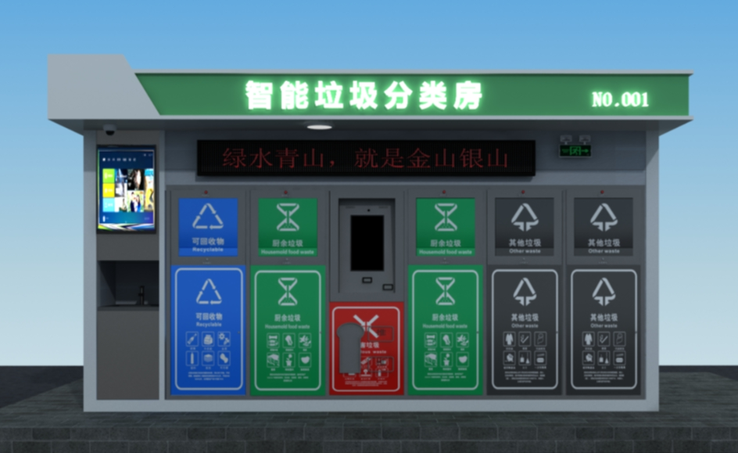
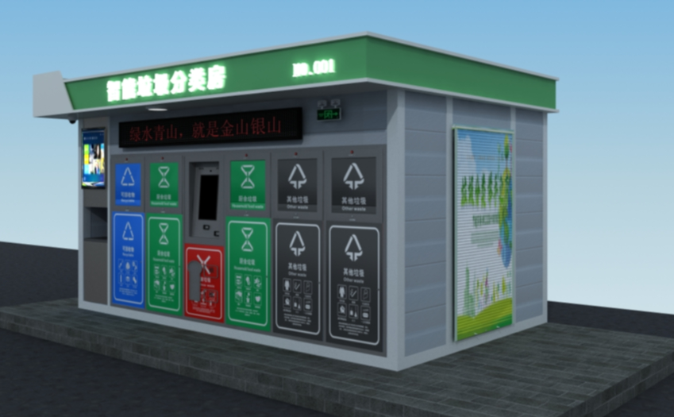
B类生活垃圾分类投放点参考图

B类前端投放和收集设施
序号 | 货物名称 | 技术参数及要求 | 单位 | 数量 | 所属行业
1 | 智能垃圾分类设施/房主体 | 1.设计使用年限：≥10 年；  ▲2.结构强度：主体结构抗拉强度≥370MPa ；主体结构屈服强度≥280KN；符合GB/T 228.1-2021《金属材料 拉伸试验 第1部分：室温试验方法》。提供第三方检测机构出具的检验/检测报告复印件或扫描件。  3.外观要求：表面整洁美观，布局合理，不应有脏污、晃动等不良；金属构件不应有锈蚀、锤印等缺陷；人体可接触表面不应有毛刺、锋利棱边等不良。涂漆表面色泽均匀，不应有漏涂、流挂、裂纹等不良；涂漆厚度≥20μm，漆膜附着力≥1级；符合GB/T 4956-2003《磁性基体上非磁性覆盖层 覆盖层厚度测量 磁性法》和GB/T 9286-2021《色漆和清漆 划格试验》。  ▲4.智能垃圾分类设施/房主体涂漆表面色泽均匀，不应有漏涂、流挂、裂纹等；涂漆厚度≥20ųm，漆膜附着力≥1级；符合GB/T 4956-2003《磁性基体上非磁性覆盖层覆盖层厚度测量 磁性法》和GB/T 9286-2021《色漆和清漆划格试验》。提供第三方检测机构出具的检验/检测报告复印件或扫描件。  5.外墙采用≥16mm厚金属压花面保温复合板，燃烧性能B1级，600s内无燃烧滴落物/微粒；  6.内墙：采用≥9mm厚竹炭纤维墙板；甲醛释放量≤0.02mg/m3，符合 HJ 2540-2015《环境标志产品技术要求 木塑制品》；燃烧性能B1级，600s内无燃烧滴落物/微粒，符合GB/T 20284-2006；  7.房顶：采用弹性体改性沥青防水卷材和玻纤胎沥青瓦。弹性体改性沥青防水卷材，卷材下表面沥青涂盖层厚度≥1.0mm，符合GB 18242-2008《弹性体改性沥青防水卷材》；玻纤胎沥青瓦耐热度90℃无流淌、滑动、滴落、气泡，符合GB/T 20474-2015《玻纤胎沥青瓦》；  8.吊顶：吊顶采用≥8mm厚pvc扣板；  9.框架包含：≥100×100 mm立柱、≥50×100mm 矩形方管次梁≥100×50mm 顶梁；  10.框架材质：采用热镀锌钢管，厚度规格≥3mm，抗拉强度≥370MPa，屈服强度≥235MPa，断后伸长率≥15%符合 GB/T700-2006标准；  11.满足智能垃圾分类设施/房门头形象统一：采用≥10mm雪弗板+2mm亚克力（户外耐久材料）；  12.门要求：≥5mm铝面板电动卷帘门；  ▲13.铝合金窗要求：抗风压性、气密性能（单位开启缝长分级指标值和单位面积分级指标值）、水密性符合GB/T 7106-2019《建筑外门窗气密、水密、抗风压性能检测方法》，提供第三方检测机构出具的检验/检测报告复印件或扫描件；钢化玻璃≥5mm,耐热冲击性能符合GB 15763.2-2005标准；规格≥700mm*850mm。  14.智能垃圾分类设施/房控制模块外壳防护要求防水防尘，防护等级≥IP54；符合GB/T 4208-2017《外壳防护等级（IP代码）》；  15.用电安全须符合GB/T 4208-2017外壳防护等级；  16.洗桶区排水沟符合封闭、无异味、不渗水；  ▲17.智能垃圾分类设施/房的静电放电抗扰度符合GB/T 17626.2-2018标准、电快递瞬变脉冲群抗扰度符合GB/T 17626.4-2018标准、浪涌（冲击）抗扰度符合GB/T 17626.5-2019标准、射频场感应的传导骚扰抗扰度符合GB/T 17626.6-2017标准；提供第三方检测机构出具的检验/检测报告复印件或扫描件。  18.水电部分（总价包干）：从采购单位指定地点至垃圾分类房所有给水、排水（污水井）、强弱电等管道管线及接入时必要改造、接入点留设、管道管线敷设，管沟土方开挖、布管、恢复；保证垃圾分类房给水、给电、污水系统正常运行；管道管线长度暂定50米；  19.具有防水（或雨）密闭性；  20.具有12级抗风能力，抗风数据符合（GB50009-2012）标准；  21.具有8度抗震能力，抗震数据符合（GB50011-2010）标准；  主体占地面积：3m*4m（暂定，具体需结合实际情况修改）；经采购人确认后方可安装。 | m² | 12 | 工业
1 | 智能垃圾分类设施/房主体 | 22.地基部分：清除表面浮土后将原地面挖深 200mm 整平压实无杂物，整平压实无杂物；素土和回填土夯实度不小于95%；地面硬化：地面整平，5cm 碎石垫层 10cmC30 混凝土；地基周边三面设置挡墙；对投放智能垃圾分类设施/房周边环境进行修复（含绿化、地坪等）；智能垃圾分类设施/房落地固定后铺 800×800mm 不透水防滑瓷砖收面（含铺贴基材）； | m² | 18 | 工业
2 | 数字智能控制盒（核心控制主板） | 1.输入电源支持12-24V宽电压范围；电源防反接、输出短路过流保护；支持与上位机通讯采用RS485接口，MODBUS协议，任意多个主板并接使用。符合GB 4706.1-2005《家用和类似用途电器的安全第1部分：通用要求》；  2.支持双色灯设计，可对设备投口不同工作状态通过不同颜色提醒；  ▲3.设备自助调试工具：可在设备未落地或日常调试时使用，能够自动监测每个配件是否能够正常功能、监测电流、更换语音。提供第三方检测机构出具的检验/检测报告复印件或扫描件。  4.通讯方式：支持RS485、蓝牙双模通讯。  ▲5.静电放电抗扰度检验检测项目符合GB/T 17626.2-2018《电磁兼容试验和测量技术 静电放电抗扰度试验》。提供第三方检测机构出具的检验/检测报告复印件或扫描件。 | 个 | 5 | 工业
3 | 电表 | 需符合 GB/T 17215.321-2021标准 | 个 | 1 | 工业
4 | ★空开 | 剩余电流动作断路器，32A；产品标准和技术要求满足GB/T 16917.1-2014和GB/T 16917.22-2008。  提供产品 3C 认证证书扫描件或产品 3C 在全国认证认可信息公共服务平台查询截图。 | 个 | 1 | 工业
5 | 配电箱 | 外部接电：配套配套不锈钢配电箱。 | 个 | 1 | 工业
6 | 配电箱 | 内部接电：配套配电箱。 | 个 | 1 | 工业
7 | ★插座 | 两极带接地暗装插座，产品标准和技术要求需符合 GB/T 1002-2021标准和GB/T 2099.1-2021标准。  提供产品 3C 认证证书扫描件或产品 3C 在全国认证认可信息公共服务平台查询截图。 | 个 | 3 | 工业
8 | ★开关 | 塑料外壳式断路器，内部接电：开关，机械开关正常按压次数≥50000 次，产品标准和技术要求满足GB/T 14048.2-2020。  提供产品 3C 认证证书扫描件或产品 3C 在全国认证认可信息公共服务平台查询截图。 | 个 | 2 | 工业
9 | 门头字 | 门头字及编号（发光）；数量：不超过 10 个，长度≥3 米；材质：PVC；表面覆约 5mm 透明亚克力板，实现定时开关功能。 | 套 | 1 | 工业
10 | LED显示屏 | LED显示屏用于垃圾分类宣导口号的循环播放或重要通知等，应满足：  1.LED 显示（高*宽：不低于 320*3200mm）；  2.像素≤10mm，电压：直流 5V±5%；  3.发光亮度≥1400cd/m2；  ▲4.环境适应性检测符合 GB/T 2423.1-2008《电工电子产品环境试验第2部分：试验方法试验A：低温》和GB/T 2423.2-2008《电工电子产品环境试验第2部分：试验方法试验B：高温》。提供第三方检测机构出具的检验/检测报告复印件或扫描件。 | 组 | 1 | 工业
11 | 定时开关 | 实现定时开关功能。 | 个 | 2 | 工业
12 | 中控装置 | 投递口中控配置≥21.5寸电容触摸屏，安卓系统，应能通过后台远程控制设备重启、待机。投放过程应有语音播放提示功能。用户应能在设备上进行自助注册账号、查询积分等功能。 | 个 | 1 | 工业
13 | 垃圾分类标牌 | 分类宣传面板，内容及图案由业主选定确认。尺寸≥800*500mm；画面表面覆约 5mm 透明亚克力板并角钉固定。 | 块 | 4 | 工业
14 | 洗手台池 | 304 不锈钢材质（或优于），洗手池尺寸：≥400*380*230mm。台面高度1.2m（±10cm），不锈钢材质，台面与洗手池匹配。 | 套 | 1 | 工业
15 | 水龙头 | 优质黄铜整体铸造，加厚阀体，抗压性强；镀铬；产品标准和技术要求满足GB 18145-2014和GB 25501-2019。 | 个 | 2 | 工业
16 | 有害垃圾投放容器 | 放置于中控装置下方，根据亭房尺寸定制，塑料材质。 | 个 | 1 | 工业
17 | ★照明 | LED吸顶灯，灯体材质金属底盘+PS灯罩，功率≥18W，直径不小于 330mm。显色指数Ra≥80，光束角≥120度，功率因数PF≥0.5，光通量≥1350lm。产品标准和技术要求满足GB 17625.1-2022，GB/T 17743-2021,GB 7000.1-2015,GB 7000.201-2008。  提供产品 3C 认证证书扫描件或产品 3C 在全国认证认可信息公共服务平台查询截图。 | 个 | 2 | 工业
18 | 换气扇 | 功率： ≥15W；适风量： ≥200 m3/h。 | 台 | 1 | 工业
19 | ★电风扇 | 壁扇；功率： ≥30W；壁挂式；≥3档；可摇头；扇叶直径：≥400mm，风量：≥m3/min。产品标准和技术要求满足GB 17625.1-2022，GB 4343.1-2018,GB 4706.1-2005,GB 4706.27-2008。  提供产品 3C 认证证书扫描件或产品 3C 在全国认证认可信息公共服务平台查询截图。 | 台 | 1 | 工业
20 | 灭蚊灯 | 额定功率： ≥8w；材质：铝合金或者阻燃 ABS。 | 台 | 1 | 工业
21 | 除臭设备 | 电压：220V；功率： ≥80W；处理风量： ≥90m3/h；机型：挂壁式；  适用面积：15~50 平方米；净化模块：陶瓷片式。 | 台 | 1 | 工业
22 | ★应急照明灯 | 消防应急照明灯具；应急时间： ≥90 分钟；额定电压：AC220V 50HZ；额定功率： ≥3W；色温：≥6500k；  防护等级：≥IP30；主电、充电、故障三种状态指示；  产品标准满足 GB 17945-2010；  提供产品 3C 认证证书扫描件或产品 3C 在全国认证认可信息公共服务平台查询截图。 | 组 | 1 | 工业
23 | 洗桶设备 | 高压冲洗水枪（金属枪头、15 米水管（±5米））。 | 套 | 1 | 工业
24 | 拖把池 | 304不锈钢材质（或优于）。尺寸：长 450mm±10mm×宽 350mm±10mm×高 250mm ±15mm。 | 套 | 1 | 工业  工业
25 | 垃圾桶 | 1.基本要求：  容量：240L（±5%），符合国标要求。  分类数量：四分类（可回收物、有害垃圾、厨余垃圾、其他垃圾）。  颜色标准：按照国家标准《生活垃圾分类标志》（GB/T 19095-2019） 规定的颜色。可回收物：蓝色；有害垃圾：红色；厨余垃圾：绿色；其他垃圾：灰色或黑色。  材质：采用高密度聚乙烯（HDPE）或聚丙烯（PP）等环保、耐用、防腐蚀的材料。  重量：单个垃圾桶的重量应符合国标要求。  2.外观与标识要求：桶身正面应印有清晰的垃圾分类标识，符合 GB/T 19095-2019 标准；标识下方应配有中文字样（如“其他垃圾 ”“厨余垃圾 ”等），便于识别。根据业主要求增加定制标识。桶身内外表面应光滑无毛刺，无裂纹、气泡等缺陷。颜色应均匀一致，无明显色差。  3.结构要求：桶盖应密封良好，防止异味散发和雨水进入。桶盖配提手，便于开合。具有脚踏开盖功能。桶身应坚固，底部设计加强筋，增加承重能力。桶身两侧设计把手，便于搬运。底部平整，适合放置于地面或垃圾车装卸。配滑轮，便于移动。  4.性能需求：垃圾桶应具备良好的耐高低温性能，适应-20℃至60℃ 的环境温度。桶身应能承受一定强度的冲击，不易破裂。能够抵抗酸、碱、盐等腐蚀性物质的侵蚀。满载时（240L ±5%）承重能力不低于 200 公斤。正常使用情况下，使用寿命不低于 5 年。  5.环保与安全要求：材质应符合环保要求，无毒无害，可回收利用。桶身材料应具备一定的阻燃性能，符合消防安全要求。底部应设计防滑纹路，防止移动时打滑。  6.包装与运输：垃圾桶应采用适当的包装以确保运输过程中无损坏。  7.邵氏硬度（D）≥63，符合GB/T2411-2008；维卡耐热（ 1kg，50℃/h）≥110，符合GB/T1633-2000；耐低温性（-40℃/5H）无变形、无开裂，符合GB/T7141-2008。 | 个 | 10 | 工业
26 | ★灭火器 | 干粉灭火器；容量：≥4kg；产品质量符合GB4351-2023。  提供产品 3C 认证证书扫描件或产品 3C 在全国认证认可信息公共服务平台查询截图。 | 套 | 2 | 工业
27 | 封闭式智能投口 | 人脸识别、红外感应、机械按键、NFC 刷卡、手机扫码；投递门具有防夹机械装置及过流保护功能；满溢、无垃圾桶情况下自动关闭投口及警示功能；智能数字化称重、激光测距满溢监测、温度监测、自动灭火等功能；具有积分查询功能、离线投放功能； | 个 | 5 | 工业
28 | 智能地磅 | 1.数据采集仪表  1）屏幕对角线长度≥25.4cm；  2）安装方式：应采用壁挂式安装；  3）触屏方式：应采用电容式的触屏方式；  2.秤重模块  1）称重传感器；秤重范围10g-300kg  2）外观：有密封胶充填或涂覆；橡胶垫机械紧固密封。绝缘电阻绝缘强度：电磁场防干预  3）台面尺寸≥700mm*700mm  4）面板厚度≥5mm；  5）台面化学成分（%）符合GB/T 4336-2016《碳素钢和中低合金钢 多元素含量的测定火花放电原子发射光谱法（常规法）》  6）准确度等级：100%  7）误差限（包含灵敏度）：0.01%  8）加载/卸载时间：0.1h  3.功能要求  1）时间同步：应能自动同步系统时间  2）扩展接口：应预留RS232、RS485接口，WiFi、蓝牙接口、4G/5G 接口  3）称重数据显示/上传时间：应在4秒内显示称重数据。  4）垃圾种类判断：应能自动识别垃圾种类，显示垃圾种类颜色图标。  5）垃圾桶去皮：应能自动判断垃圾桶大小，扣除桶重，显示净重。  6）语音输出：应带人声语音提示称重成功。  7）输出接口：应能输出信号联动摄像头，摄像机实时抓拍和录像。  8）数据上传：应能通过网络传输数据，并在手机客户端进行监控。  9）无信号时的数据存储：应能在无信号时进行存储，有信号后自动上传数据。  ▲10）数据内容:应包含垃圾种类、垃圾重量，小区及分类投放点名称，数据上传时间。提供第三方检测机构出具的检验/检测报告复印件或扫描件。  11）自我判断（有/空桶）：应能自动判断是否为空桶，空桶不上传数据，并语音提醒。  12）屏幕保护：在设定时间后，应自动显示屏保，滚动显示垃圾分类宣传语，当计量前端有重量变化时应能自动转到操作界面。  流量服务：30M/月（使用期 5 年，签订合同时，按照中标人承诺的质保期签订合同使用期限） | 套 | 1 | 工业
29 | 监控摄像头 | 支持越界侦测、区域入侵侦测、垃圾落地侦测、进入区域侦测和离开区域侦测； 支持联动声音报警；支持火灾、烟雾报警；  ≥2560×1440 @ 25fps，分辨力不小于 1500TVL，内置 GPU 芯片；  支持算法离线或在线加载和升级等操作，升级过程中设备输出的视频画面应连续稳定，升级完成后设备不应重启；  红外补光距离不小于 50 米；  支持内置 2 个麦克风，1 个扬声器，1 路音频输入，1 路音频输出，1 路报警输入，1 路报警输出，1个RS-485 接口；  要求视频监控数据推送至监管平台；  支持 H.264、H.265、MJPEG 视频编码格式；支持防水防尘等级不小于 IP67；  内置≥512 GB MicroSD/MicroSDHC/MicroSDXC卡本地存储；  流量服务（10GB/个·月）（使用期 5 年，签订合同时，按照中标人承诺的质保期签订合同使用期限） | 个 | 1 | 工业
30 | 水泵 | 自动真空水泵。 | 个 | 1 | 工业

生活垃圾分类智能监管平台
序号 | 名称 | 技术参数及要求 | 单位 | 数量 | 所属行业
1 | 生活垃圾分类智能监管平台 | ▲1.基础信息管理:  数据概览：可显示系统基础信息内容，可通过列表、数据统计、曲线图、圆环图，包括平台信息、权限模块、升级通知；显示平台用户统计(累计用户和不同类型用户)；显示设备数量统计（累计设备和不同类型设备）；显示累计积分和消耗积分对比统计；显示微信支付/支付宝支付金额对比显示；显示设备趋势图、用户趋势图、积分趋势图；分类主体管理：可创建分类主体，分类主体包括为小区、商场、医院场景；可以配置主体参数，包括常驻用户、楼栋、设施数、车辆数；居民信息管理：可显示手机号用户、IC卡用户、人脸识别用户、二维码用户的运营模式需求；对用户进行拉黑、挂失、积分变更、积分明细查看操作；显示指定居民积分变更记录；添加不同类型用户共享积分，包括居民小程序、后台家庭户；分类处置设施：可添加、修改、删除分类处置设施，并展示二维码信息、地图；信息发布：可新增信息发布，包括广告位置、类型、上传图片；平台配置：设置平台名称、客服电话、运营范围；设置自动兑换机支付途径；应用开放：可新增、编辑API接口，并进行查看密钥操作。提供符合依据GB/T25000.51-2016的第三方检验/检测报告复印件或扫描件或提供相关功能截图。  2.垃圾分类管理:  （1）数据概览：可显示垃圾分类设备基础信息综合内容，可通过饼图、圆环图、折线图、柱状图显示设备数量统计（在线/离线）；投递数量统计（四分类投递数据）、不同渠道投递次数统计、积分情况统计、预警数据，不同小区的四分类投递情况；7日小区投递折线图；曲线图展示投递量、投递次数、奖励积分；  （2）数据看板：可显示垃圾分类投递数据的综合可视化看板；进行地域切换;显示参与用户、分类收集量、积分发放总量以及四分类垃圾产生量统计；地图查看设备分布及设备运行状态；实时投递数据;柱状图显示积分统计；显示投递排行、积分发放统计；显示不同设备的状态统计；显示用户趋势折线图;显示不同投递方式饼图；展示大件预约和案例；  ▲3.预警管理  安全预警：可通过平台展示安全预警，包括设备信息、小区、预警类型、预警时间及状态;显示预警类型，包括烟雾预警、满溢告警、离线报警、称重异常、影像采集异常、设备异常跳闸、清运门未关闭、电子锁异常、水浸预警、通讯异常、超温异常、低温异常、无桶报警。满溢设备管理：可新增满溢设备。提现管理：可设置提现规则;显示提现记录。预约回收：可显示预约回收;通过小程序进行预约操作。知识问答：可新建知识问答试卷;小程序进行答题操作。红黑榜：可设置红黑榜的考评机制，并进行导出操作。统计报表：可查看系统内不同设备的统计情况;显示每个小区四分类垃圾产生量汇总和占比分析;显示可回收物的产生量汇总和不同类型占比分析;显示居民积分统计分析;显示居民投递情况分析;显示预警数据统计分析;显示分类质量和成效监管统计;显示其他运营数据统计分析报表。提供符合依据GB/T25000.51-2016的第三方检验/检测报告复印件或扫描件或提供相关功能截图。  4.居民小程序  （1）垃圾分类宣传：可通过小程序显示垃圾分类宣传。  （2）投递统计：可通过小程序查看居民投放次数、投递重量、账户积分；  （3）家庭户账户：可通过小程序家庭户绑定账户信息；  （4）垃圾分类AI识别：可通过小程序可以进行拍照上传；  （5）垃圾分类游戏：可通过小程序可以进行知识问答；  （6）随手拍：可通过小程序进行随手拍操作；  （7）知识问答：可通过小程序进行知识问答；  （6）附近：可通过小程序地图显附近投递站点。  （7）居民二维码：居民注册后，自动生成身份识别码。通过识别码居民可通过分类设备扫码开门；  （8）家庭户：居民可自主创建家庭户，通过手机号码、卡号绑定家庭成员信息，同一个家庭户内成员共享、共用积分，支持家庭户解绑，解绑后不在共享家庭户积分。  （9）订单记录：展示居民兑换的订单记录，支持全部订单、待核销订单、已核销订单，待核销可查看核销码或取消订单，取消订单原路退还积分或支付金额，已核销订单支持核销信息查看。  （10）设备报修：设备如果出现故障，居民可提交报修信息至平台，后台确认为真是报修后，居民可获得积分奖励。  （11）积分提现：具备将用户参与垃圾分类获得的积分进行提现的功能；  （12）积分排行：可根据小区和街道来排名；  （13）大件预约和上门回收：通过手机端进行大件预约，支持拍照、重量填报等，具备预约工作人员上门回收可回收物的功能，具备可回收垃圾和有害垃圾预约回收。预约后自动进入后台管理平台，便于运营人员实时查看预约数据信息。 | 项 | 1 | 软件和信息技术服务业
2 | IC 卡 | 以户为单位配置 IC 卡，需实现四分类投放点评价器等投放设施通用（居民信息录入由后续运营单位完成） | 张 | 80000 | 工业

3.3三标包：C 类前端投放和收集设施

C 类前端投放和收集设施，包含厨余垃圾桶、其他垃圾桶， 可回收物桶，有害垃圾桶，确保满足居民的日常投放。

C 类前端投放和收集设施包含房屋安装、地面基础及投口等相关设备，单个投放点占地约9平方米左右（含有周边硬化面积）。特殊安装地点尺寸须根据场地实际情况进行调整，据实结算。
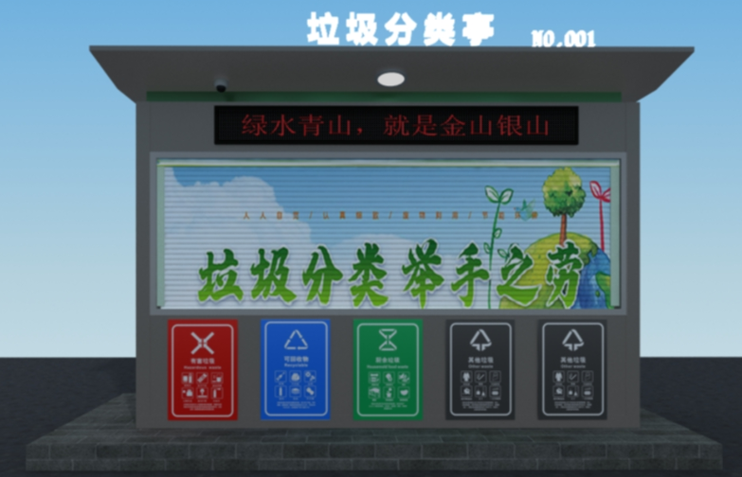
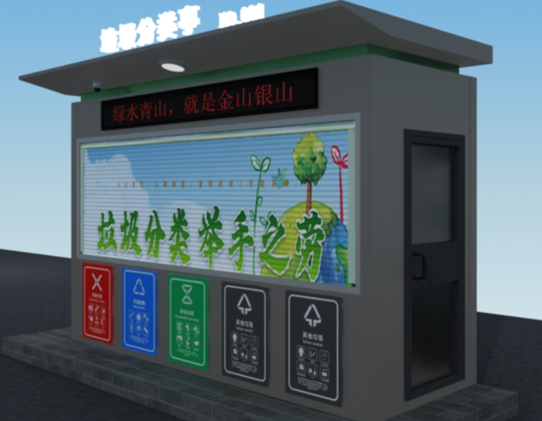
C 类前端投放和收集设施

C类前端投放和收集设施
序号 | 货物名称 | 技术参数及要求 | 单位 | 数量 | 所属行业
1 | 垃圾分类亭主体 | 1.设施的造型、色彩等要考虑小区的整体风格，与小区整体效果保持一致。因地制宜，规模和样式选择要满足小区居民投放需要。  2.亭（棚）高度 ≥2.2米。  3.材质选择：4个立柱≥80mm*80mm,且厚度≥2.0mm镀锌钢管。其他配件≥40mm*40mm，且厚度≥1.5mm镀锌钢管。  ▲4.镀锌方管：  ①表面喷塑耐酸性（1%HC1硫酸浸泡）达到720h，试验后不起泡，不脱落；  ②表面喷塑耐碱性（1%NaOH 氢氧化钠浸泡)达到720h试验后不起泡，不脱落。  提供第三方检测机构出具的检验/检测报告复印件或扫描件。  5.外包附面板材质为镀锌钢板，且厚度≥1.5mm镀锌钢板，表面氟碳漆处理。  6.垃圾分类亭（棚）具有宣传引导功能  7.工艺要求：镀锌钢板金加工工艺，精细焊缝打磨 。  8.固定方式：面板与立柱焊接牢固、安全、美观。  9.基础深坑宽度400mm，深度400mm，并下预埋件。  10.立柱根脚混泥土基础埋设牢固、安全，混凝土收面并与地坪保持一致。  11.设施造型：多种造型（投标人须在投标文件中提供分类投放亭实景图或设计图等，最终选定的造型须经采购人同意并确认后，根据采购人实际需要进行供货安装）。  ★12.提供承载力分析鉴定检测报告，（内容需包含安全结构性能、抗雪压性能、抗震性能、抗风压测试性能，结果需为满足，报告内需配备计算分析图谱,钢材强度数据内容，另附构件尺寸及钢材里氏强度报告）。技术依据GB50009-2012 《建筑结构荷载规范》、GB50011-2010《建筑抗震设计规范》、GB50017-2017《钢结构设计标准》。提供第三方检测机构出具的检验/检测报告复印件或扫描件。  13.门窗：采用≥1.4mm厚铝合金门；窗户采用推拉铝合金窗，≥6mm 铝条+≥5mm 钢化玻璃；窗套收边、门套收边采用≥1.2mm 厚铝板，表面涂层是自洁性氟碳涂层，规格≥700mm*850mm。  主体占地面积：1.5m*4m（暂定，具体需结合实际情况修改）；经采购人确认后方可安装。 | m² | 6 | 工业
1 | 垃圾分类亭主体 | 14.地基部分：清除表面浮土后将原地面挖深 200mm 整平压实无杂物；素土和回填土夯实度不小于95%；地面硬化：地面整平，5cm 碎石垫层 10cmC30 混凝土；地基周边三面设置挡墙；对投放智能垃圾分类亭周边环境进行修复（含绿化、地坪等）；智能垃圾分类亭落地固定后铺 800×800mm 不透水防滑瓷砖收面（含铺贴基材）； | ㎡ | 9 | 工业
2 | 垃圾分类标  识牌 | 分类宣传面板，内容及图案由业主选定确认。  尺寸≥800*500mm；画面表面覆约 5mm透明亚克力板并角钉固定。 | 块 | 2 | 工业
3 | 门头字 | 门头字及编号（不发光）；数量：不超过 10 个，长度≥3 米；材质：PVC；表面覆约 5mm透明亚克力板。 | 套 | 1 | 工业
4 | 灭蚊灯 | 额定功率： ≥8w；材质：铝合金或者阻燃 ABS。 | 台 | 1 | 工业
5 | ★灭火器 | 干粉灭火器；容量：≥4kg；产品质量符合GB4351-2023。  提供产品 3C 认证证书扫描件或产品 3C 在全国认证认可信息公共服务平台查询截图。 | 套 | 1 | 工业
6 | 除臭设备 | 处理风量： ≥90m3/h；机型：挂壁式；  适用面积：15~50 平方米；净化模块：陶瓷片式。 | 台 | 1 | 工业
7 | 太阳能发电装置 | ▲配置满足用电需求的太阳能发电装置：630W 光伏板，具备蓄电功能，不低于48小时。提供产品检验/检测报告或鉴定证书或产品说明书或产品彩页或产品官网截图等。 | 项 | 1 | 工业
8 | 垃圾桶 | 1.基本要求：  容量：240L（±5%），符合国标要求。  分类数量：四分类（可回收物、有害垃圾、厨余垃圾、其他垃圾）。  颜色标准：按照国家标准《生活垃圾分类标志》（GB/T 19095-2019） 规定的颜色。可回收物：蓝色；有害垃圾：红色；厨余垃圾：绿色；其他垃圾：灰色或黑色  材质：采用高密度聚乙烯（HDPE）或聚丙烯（PP）等环保、耐用、防腐蚀的材料。  重量：单个垃圾桶的重量应符合国标要求。  2.外观与标识要求：  桶身正面应印有清晰的垃圾分类标识，符合 GB/T 19095-2019 标准；标识下方应配有中文字样（如“其他垃圾”“厨余垃圾”等），便于识别。根据业主要求增加定制标识。桶身内外表面应光滑无毛刺，无裂纹、气泡等缺陷。颜色应均匀一致，无明显色差。  3.结构要求  桶盖应密封良好，防止异味散发和雨水进入。桶盖配提手，便于开合。具有脚踏开盖功能。桶身应坚固，底部设计加强筋，增加承重能力。桶身两 侧设计把手，便于搬运。  底部平整，适合放置于地面或垃圾车装卸。配滑轮，便于移动。  4.性能需求  垃圾桶应具备良好的耐高低温性能，适应-20℃至60℃ 的环境温度。桶身应能承受一定强度的冲击，不易破裂。能够抵抗酸、碱、盐等腐蚀性物质的侵蚀。满载时（240L ±5%）承重能力不低于 200 公斤。正常使用情况下，使用寿命不低于 5 年。  5.环保与安全要求  材质应符合环保要求，无毒无害，可回收利用。桶身材料应具备一定的阻燃性能，符合消防安全要求。底部应设计防滑纹路，防止移动时打滑。  6.包装与运输：垃圾桶应采用适当的包装以确保运输过程中无损坏。  7.邵氏硬度（D）≥63，符合GB/T2411-2008；维卡耐热（ 1kg，50℃/h）≥110，符合GB/T1633-2000；耐低温性（-40℃/5h）无变形、无开裂，符合GB/T7141-2008。 | 个 | 5 | 工业
9 | 卷帘门 | 投入口采用卷帘门式，手动开启功能，正面对应张贴垃圾分类标识牌，卷帘门彩绘垃圾分类宣传内容，方案参照安徽省垃圾分类标准；（卷帘门喷绘图案上报采购人确认后方可实施）。  ▲卷帘门材质：铝合金+氟碳喷涂。提供产品检验/检测报告或鉴定证书或产品说明书或产品彩页或产品官网截图等。 | 项 | 1 | 工业

3.4 垃圾桶参考图

